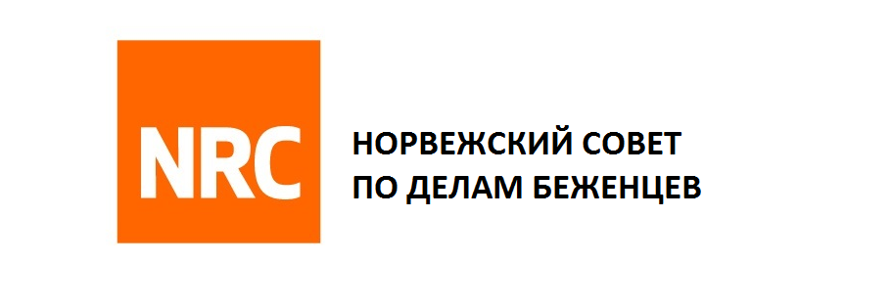
Тренинги по развитию сельских организаций
Норвежский совет по делам беженцев (NRC) запускает проект по развитию потенциала сельских организаций на подконтрольной правительству Украины территории Луганской области.
Приглашаем сельскохозяйственные кооперативы, ассоциации и незарегистрированные инициативные группы принять участие в тренингах, направленных на улучшение взаимодействия внутри организации, увеличение объёмов производства и улучшение качества товаров и услуг, помощь в разработке стратегии развития организации.
Заявку на участие в тренингах могут подавать организации и объединения, осуществляющие деятельность в сельской местности в таких направлениях:
- сельскохозяйственное производство;
- изготовление этнических изделий ручной работы;
- сельский туризм;
- другие аналогичные сферы деятельности.
В рамках проекта будет предоставлена возможность посетить организации в соседних областях, которые являются успешными примерами кооперации. Организации, прошедшие полный курс тренингов, получат возможность принять участие в конкурсе денежных грантов.
Данный проект реализуется при финансовой поддержке Шведского агентства международного развития и сотрудничества.
Для участия в проекте необходимо заполнить заявку по ссылке:
https://ee.humanitarianresponse.info/x/#s2ugEmUG
Более подробную информацию можно получить по телефону «горячей» линии NRC: 0 800 302 007
Заявки для участия в тренингах принимаются до 09 июля 2018 г. 24:00

